**МУНИЦИПАЛЬНОЕ БЮДЖЕТНОЕ ДОШКОЛЬНОЕ ОБРАЗОВАТЕЛЬНОЕ**

**УЧРЕЖДЕНИЕ ДЕТСКИЙ САД № 65 «ФЕСТИВАЛЬНЫЙ»**

**(МБДОУ № 65 «ФЕСТИВАЛЬНЫЙ»)**

**Консультация**

**«КАК ОРГАНИЗОВАТЬ ДОМАШНИЙ ТЕАТР»**

**Подготовили: Кирилихина Е.В.**

**Лаврентьева О.В.**

**г. СУРГУТ**

**2025 г.**

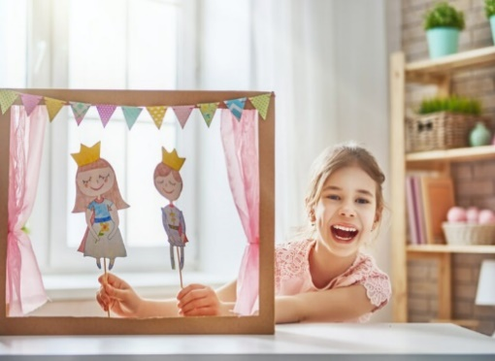 «Театр - это волшебный мир. Он дает уроки красоты, морали и нравственности. А чем они богаче, тем успешнее идет развитие духовного мира детей».

(Б.М. Теплов)

Театральное искусство, близко и понятно детям ведь в основе театра лежит игра. Театр обладает огромной мощью воздействия на эмоциональный мир ребёнка.

Значение театрализованной деятельности невозможно переоценить. Театрализованные игры способствуют всестороннему развитию детей: развивается речь, память, целеустремленность, усидчивость, отрабатываются физические навыки (имитация движений различных животных). Кроме того, занятия театральной деятельностью требуют решительности, трудолюбия, смекалки. А как загораются глаза малыша, когда взрослый читает вслух, интонационно выделяя характер каждого героя произведения!

Театрализованные игры всегда радуют, часто смешат детей, пользуясь у них неизменной любовью. Дети видят окружающий мир через образы, краски, звуки. Малыши смеются, когда смеются персонажи, грустят, огорчаются вместе с ними. С удовольствием перевоплощаясь в полюбившийся образ, малыши добровольно принимают и присваивают свойственные ему черты.

Домашний театр - это совокупность театрализованных игр и разнообразных видов театра.

Родители могут организовать кукольный театр, используя имеющиеся в доме игрушки или изготавливая своими руками из разных материалов, например, папье-маше, дерева, картона, ткани, ниток, старых носков, перчаток. К работе по изготовлению кукол, костюмов желательно привлекать и ребенка. В дальнейшем он будет с удовольствием использовать их, разыгрывая сюжеты знакомых сказок. Например: старый меховой воротник в ловких руках может стать хитрой лисой или коварным волком. Бумажный пакетик может превратиться в весёлого человечка. На пакетике нарисуйте лицо и прорежьте дырку для носа, в которую просуньте указательный палец, а большой и средний станут руками. Кукла из носка: набейте носок тряпками и вставьте внутрь линейку. Все скрепите верёвочкой или резинкой. Кукла из бумажной тарелки. На бумажной тарелке нарисуйте рожицу. К обратной стороне прикрепите липкой лентой палочку. Игрушки и куклы из пластмассовых бутылок и коробок. Коробки можно склеить друг с другом, обклеить бумагой и приклеить детали. И тому подобное…

Создавая домашний кукольный театр, вы вместе с малышом примеряете на себя множество ролей: будете делать кукол, рисовать декорации, писать сценарий, оформлять сцену, продумывать музыкальное сопровождение и, конечно, показывать сам спектакль. Только представьте, сколько творчества, смекалки, уверенности в себе потребует это занятие от крохи. А еще тренировка мелкой моторики, развитие речи, художественного вкуса и фантазии, познание нового и интересного, радость совместной деятельности с близкими людьми, гордость за свои успехи… Действительно, создание домашнего кукольного театра - настолько развивающая и многогранная деятельность, что стоит не пожалеть на это времени и сил.

Дети любят сами перевоплощаться в любимых героев и действовать от их имени в соответствии с сюжетами сказок, мультфильмов, детских спектаклей.

Домашние постановки помогают удовлетворить физический и эмоциональный потенциал. Дети учатся замечать хорошие и плохие поступки, проявлять любознательность, они становятся более раскрепощенными и общительными, учатся четко формулировать свои мысли и излагать их публично, тоньше чувствовать и познавать окружающий мир.

Для осуществления данной работы в семье должна быть создана соответствующая художественно-эстетическая среда, предполагающая наличие игрушек или кукол, сделанных своими руками, фонотеки и библиотеки сказок, детских музыкальных инструментов, инструментов-самоделок, дидактических игр. Но самое главное – организация взрослыми разнообразной совместной с ребенком художественно-творческой деятельности в различных формах (драматизации, пение, танцы, хороводы, игры и др.).

Организовывая кукольный театр дома, следует помнить, что он является не только средством развлечения. Но имеет и большое воспитательное значение. Поэтому нужно серьезно относиться к подбору репертуара, учитывать интерес ребенка. Его возраст и развитие. Дети любят спектакли с простым, ясным и забавным сюжетом, знакомыми персонажами и благополучным концом. Пьесы должны быть увлекательными и в то же время развивать фантазию ребенка, способствовать формированию положительных черт характера. Хорошо, если в спектаклях показываются образцы дружбы, товарищества, взаимопомощи. Театрализованная деятельность помогает ребенку преодолевать робость, неуверенность в себе, застенчивость.

Для организации кукольного театра дома необходимо создать условия для театральной деятельности, изготовить ширму приобрести набор кукол. Куклы для кукольного театра должны быть яркие, удобные в управлении. Такие куклы формируют определенные умения и навыки, развивают детское творчество. Для домашнего кукольного театра можно использовать игрушки и куклы, выпускаемые промышленностью, но наибольшую ценность имеют игрушки, изготовленные родителями совместно с детьми.

В домашних условиях вместо ширмы подойдет проём в двери, который наполовину завешен шторой; два стула, к которым прикреплены рейки, связанные веревкой буквой «П»; старый чемодан, раскрытый так, чтобы крышка не падала на стол и служила ширмой. Для организации домашнего кукольного театра можно использовать готовые игрушки и куклы, но наибольшую ценность представляют игрушки, изготовленные родителями совместно с детьми.

  Игрушки для театра могут быть изготовлены из картона, поролона, папье-маше, ложек, ткани, меха и других материалов.

Существуют разнообразные виды детского театра.

**Театр на столе**

Настольный театр, самый простой и доступный вид театра для младших дошкольников. В этом театре используются самые разнообразные игрушки - фабричные и самоделки, из природного и другого любого материала, настольно - плоскостные или объемные. Здесь фантазия не ограничивается, главное, чтобы игрушки и поделки устойчиво стояли на столе и не создавали помех при передвижении. Играя ребенок с удовольствием озвучивает всех персонажей сказки, придумывать голос бывает необходимо и ветру, и дереву. Такая игра развивает и воображение, и речь, и голосовой диапазон ребенка.

|  |  |
| --- | --- |
| https://urok.1sept.ru/articles/696482/1.jpg | https://urok.1sept.ru/articles/696482/2.jpg |

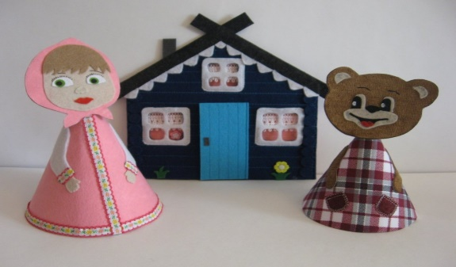

**Стенд - книжка.**

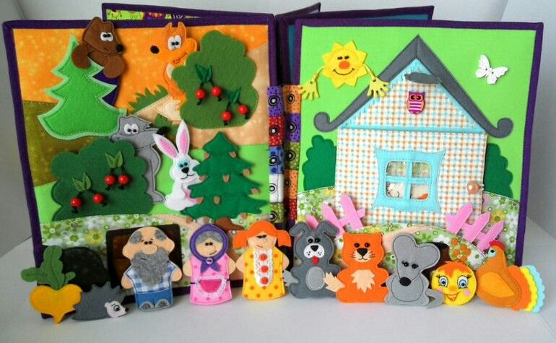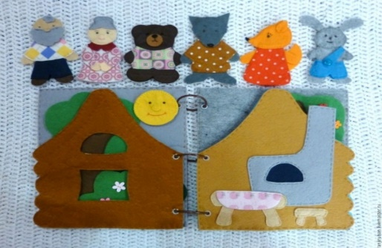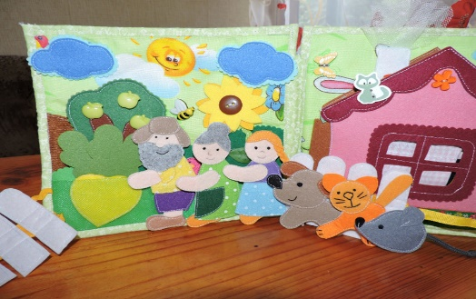

Для игр типа путешествий удобно использовать стенд - книжку. По ходу переворачивая листы стенд - книжки, демонстрирует различные сюжеты, изображающие события, встречи, которые происходят в пути.

**Театр на фланелеграфе**

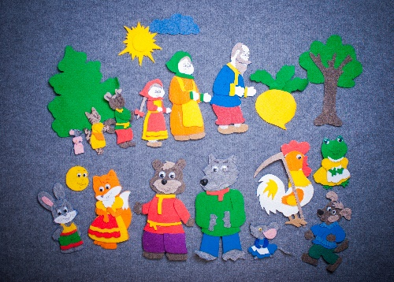

Фланелеграф - доска, обтянутая фланелью, на которую по типу аппликации крепятся вырезанные фигурки.

На картинки (фигурки) можно наклеивать и кусочки наждачной бумаги или бархатной. Рисунки подбираются вместе с детьми из старых книг, журналов, можно и дорисовать. Этот вид игр позволяет легко изображать массовые сцены.

**Театр в чемодане**

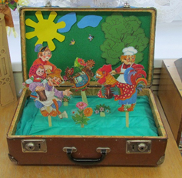

Не спешите выбрасывать старый коленкоровый чемодан, который вы случайно обнаружили на антресолях. Из него можно сделать вещь, которая порадует детей. Использование театра в чемодане дает возможность применения разных видов театров для организации игр в театр. Чемодан используется как основа для театра, и как пространство для создания различных сценок в соответствии с замыслом при помощи набора наполнителей. Чемодан очень мобильная вещь, с ним можно сходить к друзьям, для показа сказки; вынести на прогулку, просмотреть представление на открытом воздухе.

**Театр-оригами**

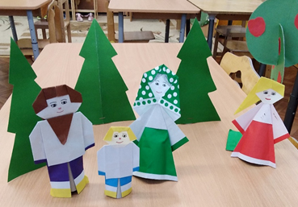

Благодаря театру оригами дети могут не только поучаствовать в представлении, но и самостоятельно создать любого героя. Это могут быть не только всем известные герои сказок, но новые, никому не известные персонажи. Оригами развивает не только воображение, но и заставляет логически мыслить, быть внимательным и сосредоточенным. Хорошо, если поделка подтолкнёт ребёнка к сочинению какой-нибудь истории. Например, сложив известный каждому кораблик, можно «путешествовать» на нём в дальние страны, ведь плыть по волнам фантазии не менее увлекательно, чем по настоящему морю. А создавать оригами не сложно, достаточно иметь квадраты бумаги, степлер, фломастеры, клей, палочки и немного фантазии.

**Теневой театр**

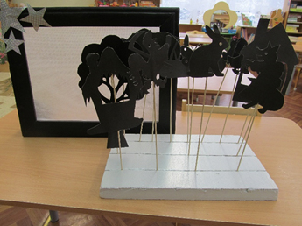 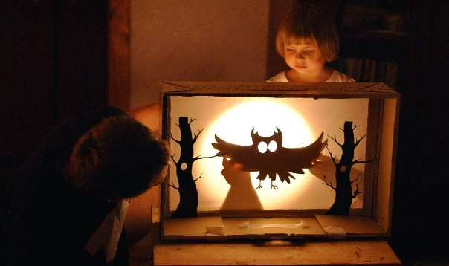

**Теневой театр** является не просто разновидностью игры для ребенка - это дополнительный способ его развития. Игры с тенью стимулируют фантазию ребенка, развивают его воображение. Для кукольного театра теней подойдут в качестве сценария известные ребенку сказки, басни, рассказы.

Здесь необходим экран из полупрозрачных материалов, выразительно вырезанные чёрные плоскостные персонажи и источник света за ними, благодаря которому персонажи (фигурки - силуэты) отбрасывают тени на экран. Их можно изготовить из любых материалов: бумага или картон (фанера, кожа, войлок, металл, пластик), распечатать изображения на принтере и вырезать по контуру, нарисовать самим или воспользоваться готовыми трафаретами. Чтобы показать сценку с несколькими персонажами одновременно, нужно установить планку, на которой можно укреплять фигуру.

Самый простой теневой театр - это театр рук! С их помощью можно показать различных персонажей, достаточно просто сложить пальцы определённым образом. Нужно просто пошевелить пальцами - и зайчик пошевелит ушками, птичка или бабочка полетит. К тому же можно научить малыша изображать животных с помощью рук - это разовьёт его моторику и пространственное мышление!

**Пальчиковый театр**

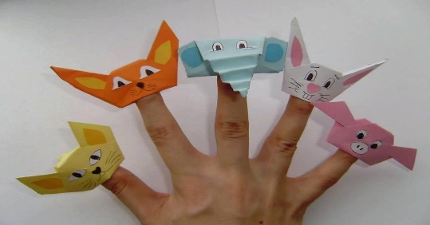 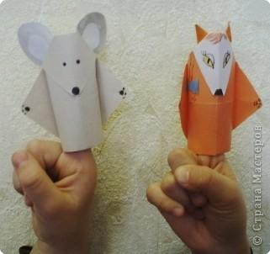

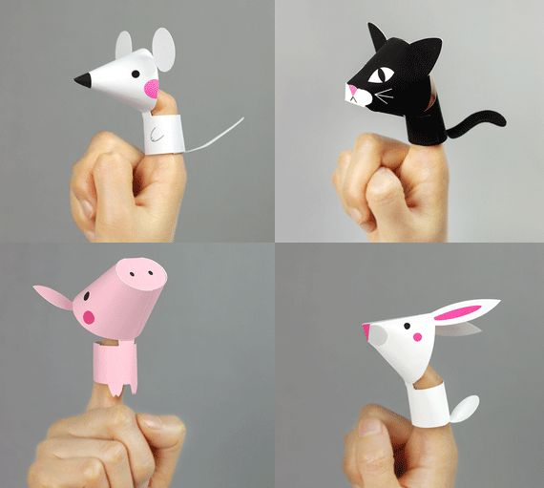 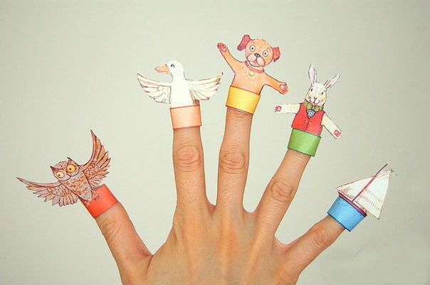

**Театр маленьких пальчиков** - это театр актеров, которые всегда с нами. Пальчиковые игрушки - собственно само название говорит уже о них, надевают на пальцы. Достаточно взять цветной картон, вырезать из него лицо человечка, мордочку животного (кем будет этот персонаж - решать вам и вашему ребенку), нарисовать глаза, нос, рот. Затем необходимо склеить из бумаги кольцо на палец и приклеить к нему личико. Герой пальчикового театра готов! Кукол ребёнок надевает на пальцы, и сам действует за персонажа, изображённого на руке. По ходу действия ребёнок двигает одним или несколькими пальцами, проговаривая текст сказки, стихотворения или потешки.

Если вы умеете вязать, свяжите маленькие фигурки, оденьте на пальчик, и разыграйте историю с главными героями. Герои в некоторых сказках могут повторяться, потому одного и того же персонажа можно применять в разных историях.

Персонажей театра, также можно изготовить из маленьких бумажных конусов или сшить из ткани. Главное, чтобы основы хорошо держались на пальцах.

Эти простые игрушки позволят вам вместе с ребенком устроить настоящий театр. Дети с удовольствием показывают спектакли на пальчиках, используя в качестве сценария, как хорошо знакомые сказки, так и придуманные истории.

**Театр шагающих кукол**

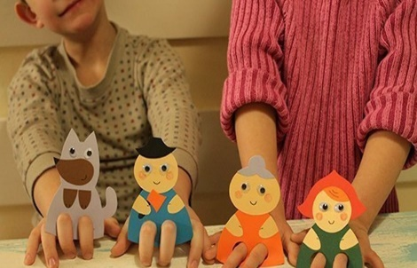 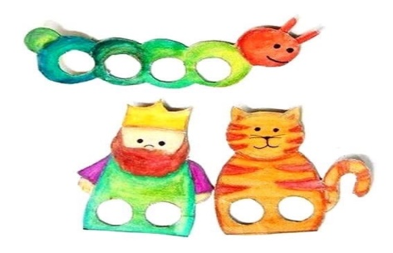

Существует еще один вариант изготовления пальчиковых кукол из бумаги своими руками. Такой театр очень нравится маленьким детям, для такого театра необходимы любимые персонажи и пара отверстий. Для работы лучше всего брать картон, так как фигуры должны удерживать вертикальное положение, а тонкая бумага при надевании ее на пальцы сможет порваться, и картинка накренится вперед. Размер фигуры персонажа может быть большим, так как на сам палец она не надевается. Снизу каждой картинки вырезают два круглых отверстия. Ребенок вдевает туда указательный и средний пальцы и удерживает фигуру перед собой лицом к зрителям.

А еще можно, с тыльной стороны пальцев, с помощью резинки, приставить любую картинку без изображения ног, их будут заменять пальцы.

**Куклы-рукавички**

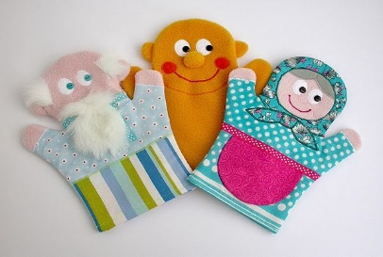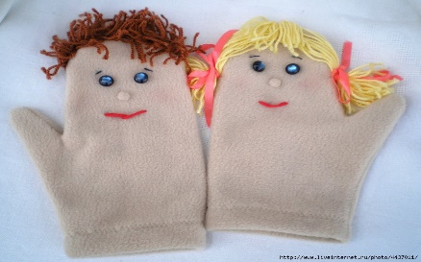 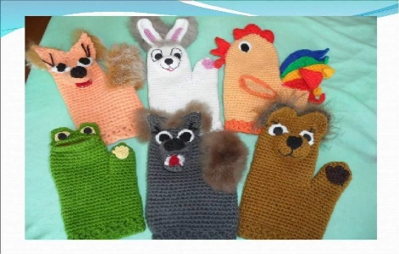

 Таких кукол шьют по заранее приготовленным выкройкам. По похожим схемам отшивают рукавицы-прихватки, можно изготовить из готовых варежек или связать.

 Способ изготовления: по выкройки из ткани вырезают две заготовки, которые сшиваются между собой. Поролоном прокладываются голова и руки персонажа. Готовую куклу украшают бусинами. Приклеивают пластиковые или нарисованные глаза, пришивают волосы из пряжи.

**Куклы из одноразовых ложек**

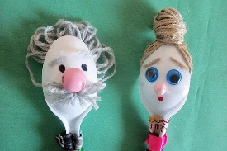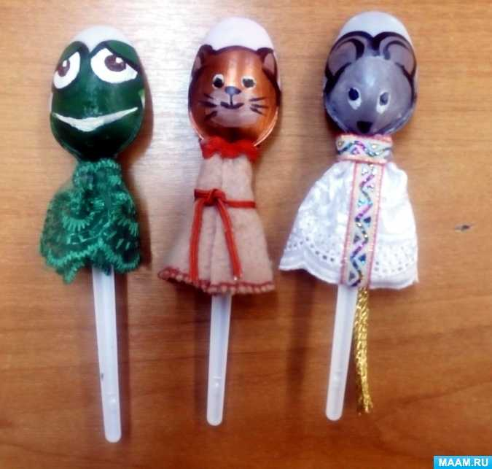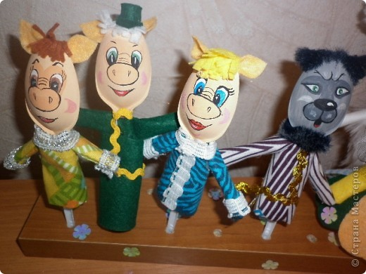

  Пластиковые ложки - доступный материал, широко применимый хендмейд-мастерицами для создания самых разных поделок. Нет ничего проще, чем сделать из одноразового столового прибора куклу для домашнего кукольного театра.

 Способ изготовления: Волосы: из ниток делаем помпоны. Они приклеиваются клеем с внутренней стороны ложки. Цвета ниток могут быть совершенно разные. Одежда: для платья подойдет конус из фетра. При желании можно использовать другие, держащие форму ткани. Технология: сшиваем конус, делаем надрез в верхней части, чуть ниже угла. Вставляем в надрез ложку и завязываем крепко ленточкой, можно с бантиком. Рисуем лицо с характерным выражением.

**Куклы из соленого теста**

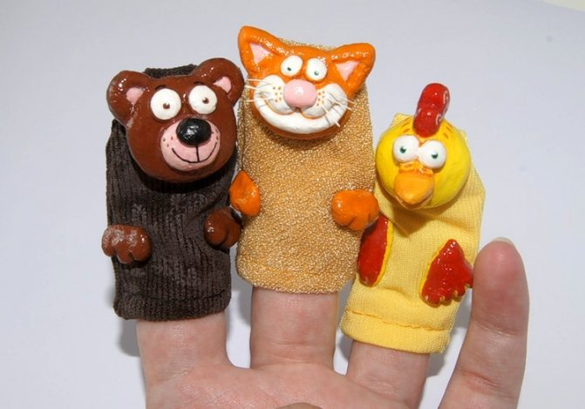 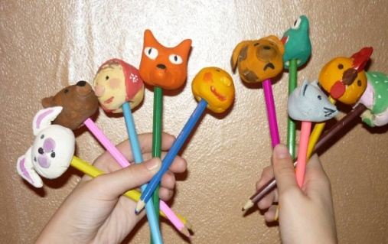

Соленое тесто является хорошей альтернативой липкому пластилину и требует меньше времени для приготовления, чем папье-маше.

Материалы: 1 стакан муки; полстакана воды; полстакана соли.

 Способ изготовления: вымесить массу до тех пор, пока она не станет гладкой и пластичной. Из теста следует лепить не слишком толстые изделия, иначе фигурки не просохнут. Запекать заготовки следует в духовке при температуре 150 градусов около часа. Фигурки из соленого теста можно раскрасить акриловыми красками или гуашь.

***Организовать кукольный театр можно при наличии идей и разнообразия подходящих материалов. Это отличный способ объединить совместные усилия в творческой работе и сблизиться с родными людьми.***